Fondo europeo agricolo per lo sviluppo rurale: l’Europa investe nelle zone rurali

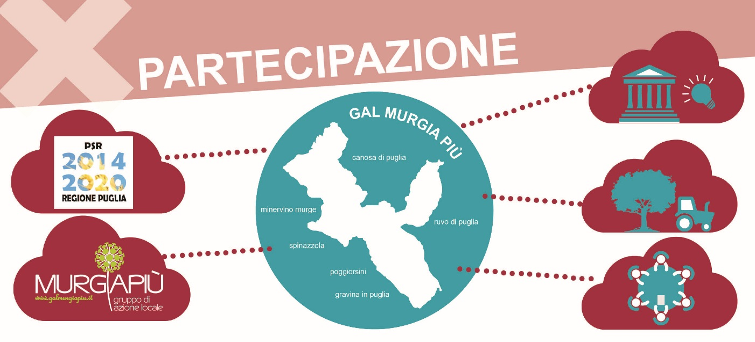
PROGETTIAMO INSIEME LA NUOVA STRATEGIA
PER LO SVILUPPO LOCALE 2014-2020
DEL GAL MURGIA PIÙ

Compilare la scheda per la raccolta delle proposte progettuali
per costruire insieme il nuovo PSL 2014 2020
e trasmetterla a GAL MURGIA PIÙ
via Achille Grandi, 2 - 76014 SPINAZZOLA (BT)
TEL.0883684155 – E MAIL: info@galmurgiapiu.it
(Compilare una scheda per ogni proposta progetto)

ISURA 19 –Sviluppo Locale Leader - PSR Regione Toscana 2014 2020)

ANAGRAFICA E INFO GENERALI PROGETTO
TITOLO DELLA PROPOSTA PROGETTUALE | _____________________________________________________
PROPONENTE | Ente/Associazione/Impresa: __________________________________________  Legale rappresentante: ______________________________________________  Indirizzo: _________________________________________________________  Comune: _________________________________________________________  Tel: ______________________________Fax: ____________________________  email: ____________________________________________________________  Persona da contattare: _____________________________________ _ email:____________________________
LOCALIZZAZIONE PROGETTO | Indicare Comune e indirizzo  ________________________________________________________
ANALISI SWOT
QUALI SONO SECONDO TE I PUNTI DI DEBOLEZZA DEL TERRITORIO?
QUALI SONO SECONDO TE I PUNTI DI FORZA DELLA MURGIA?

_____________________________________________________________________________________________________________________________________________________________________
_____________________________________________________________________________________________________________________________________________________________________

QUALI MINACCE POSSONO SECONDO TE FRENARE LO SVILUPPO DELLA MURGIA?
QUALI SONO SECONDO TE LE OPPORTUNITA’ CHE IL TERRITORIO DOVREBBE COGLIERE?

_____________________________________________________________________________________________________________________________________________________________________
_____________________________________________________________________________________________________________________________________________________________________

TEMATISMI
(Selezionare con una crocetta il tema prevalente della proposta progettuale) | Scegliere uno degli ambiti tematici di intervento previsti ai fini della pianificazione della strategia di sviluppo locale di tipo partecipativo:  - Sviluppo e innovazione delle filiere e dei sistemi produttivi locali (agro-alimentari, forestali, artigianali e manifatturieri)  - Turismo sostenibile  - Sviluppo della filiera dell’energia rinnovabile (produzione e risparmio)  - Cura e tutela del paesaggio, dell’uso del suolo e della biodiversità  - Valorizzazione di beni culturali e patrimonio artistico legato al territorio  - Accessibilità ai servizi pubblici essenziali  - Valorizzazione e gestione delle risorse ambientali e naturali  - Inclusione sociale di specifici gruppi svantaggiati e/o marginali  - Legalità e promozione sociale nelle aree ad alta esclusione sociale  - Riqualificazione urbana con la creazione di servizi e spazi inclusivi per la comunità;  - Reti e comunità intelligenti

IL CONTESTO: CRITICITA’ INDIVIDUATE E LINEE DI INTERVENTO
Descrivere sinteticamente le principali criticità e problematiche esistenti e le linee strategiche prioritarie sulle quali pensate si debba intervenire.
____________________________________________________________________________________________________________________________________________________________
______________________________________________________________________________
______________________________________________________________________________
_______________________________________________________________________

DESCRIZIONE DEL PROGETTO
Descrivere una sintesi del progetto, gli obiettivi principali, le principali attività/azioni previste
____________________________________________________________________________________________________________________________________________________________
______________________________________________________________________________
______________________________________________________________________________
____________________________________________________________________________________________________________________________________________________________
______________________________________________________________________________
______________________________________________________________________________
______________________________________________________________________________
______________________________________________________________________________
____________________________________________________________________________________________________________________________________________________________
______________________________________________________________________________
______________________________________________________________________________
____________________________________________________________________________________________________________________________________________________________
______________________________________________________________________________
______________________________________________________________________________
______________________________________________________________________________
______________________________________________________________________________
______________________________________________________________________________
____________________________________________________________________________________________________________________________________________________________
______________________________________________________________________________
______________________________________________________________________________
______________________________________________________________________________

COSTO DEL PROGETTO
Costo complessivo | Indicare il costo complessivo del progetto e le tipologie di spese  Costo complessivo di massima: €
Dettaglio spese previste (indicare tipologie di spesa e costo di massima, es. spese progettazione, acquisto attrezzature – indicando quali -, spese promozionali, interventi di ristrutturazione… ). | Dettaglio spese:  Tipologia Costo previsto
Fattibilità del progetto | Indicare se trattasi di:  - Idea progetto  - Studio di fattibilità  - Progetto preliminare  - Progetto definitivo  - Progetto esecutivo
Durata | Indicare la durata del progetto in mesi

N.b. Le proposte progettuali sono indicative per la progettazione e non rappresentano priorità in fase di attuazione, durante la quale ci si avvarrà delle modalità di selezione dei beneficiari che saranno in seguito specificate, in conformità con quanto previsto nel PSR.

Con la seguente firma si autorizza al trattamento dei dati forniti, ai sensi del D.lgs. 196 del 30 giugno 2003.

Luogo e data ______________________________________

Firma per esteso ______________________________________

